2.ログインパスワードを変更する

令和8年3月
公益社団法人 国民健康保険中央会

改訂履歴
更新ID | 更新日時 | 更新内容 | 更新者
V1.0.0 | 2025年11月30日 | 初版 | 国保中央会

目次
目次 2
1. ログインパスワードを変更する 3
1.1. メインメニューからパスワード変更画面に移動する 4
1.2. パスワード変更画面から新しいパスワードを設定する 5

ログインパスワードを変更する
閲覧推奨ユーザ：すべてのユーザ
この章では、ログインパスワードを変更する方法について説明します。
補足
現在のパスワードをお忘れの場合は、「集合契約システムにログインする」マニュアルを参照してください。
作業の流れ
1.1. メインメニューからパスワード変更画面に移動する
1.2. パスワード変更画面から新しいパスワードを設定する

メインメニューからパスワード変更画面に移動する

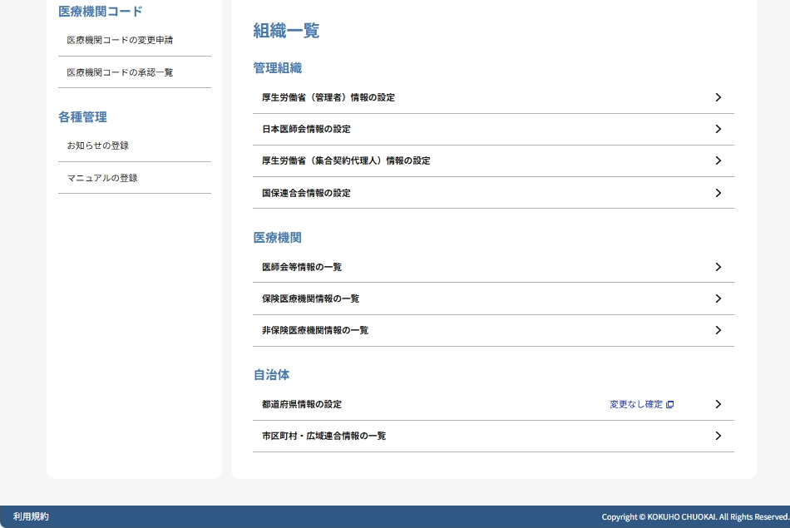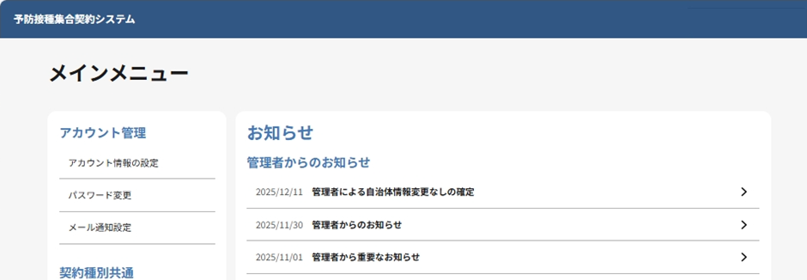

※画面イメージは一例です
- 「メインメニュー画面」で、アカウント管理からパスワード変更をクリックします。

パスワード変更画面から新しいパスワードを設定する



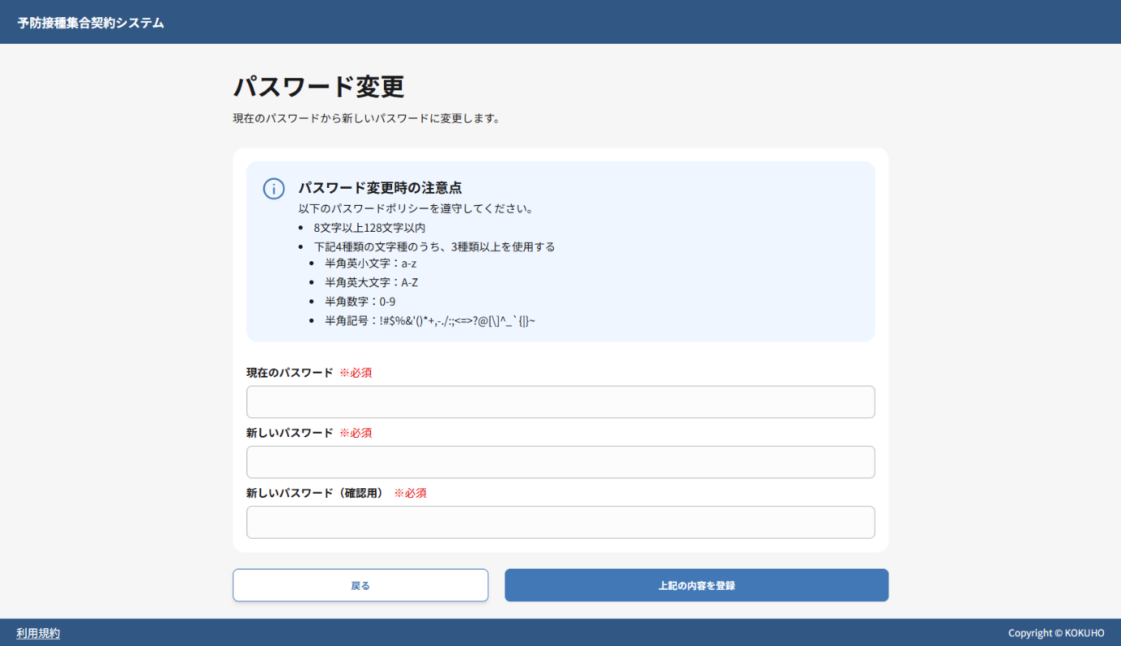
- 現在利用中のパスワードを入力します。
- 新たに設定するパスワードを入力します。パスワードは画面に表示されているパスワードポリシーに従って設定してください。
- 入力ミスを防ぐため、確認用として新たに設定するパスワードを再度入力します。
- 上記の内容を登録ボタンをクリックして、変更内容を保存します。
注意
新しいパスワードは、画面に表示されているパスワードポリシーを遵守して設定してください。

パスワード変更に成功した場合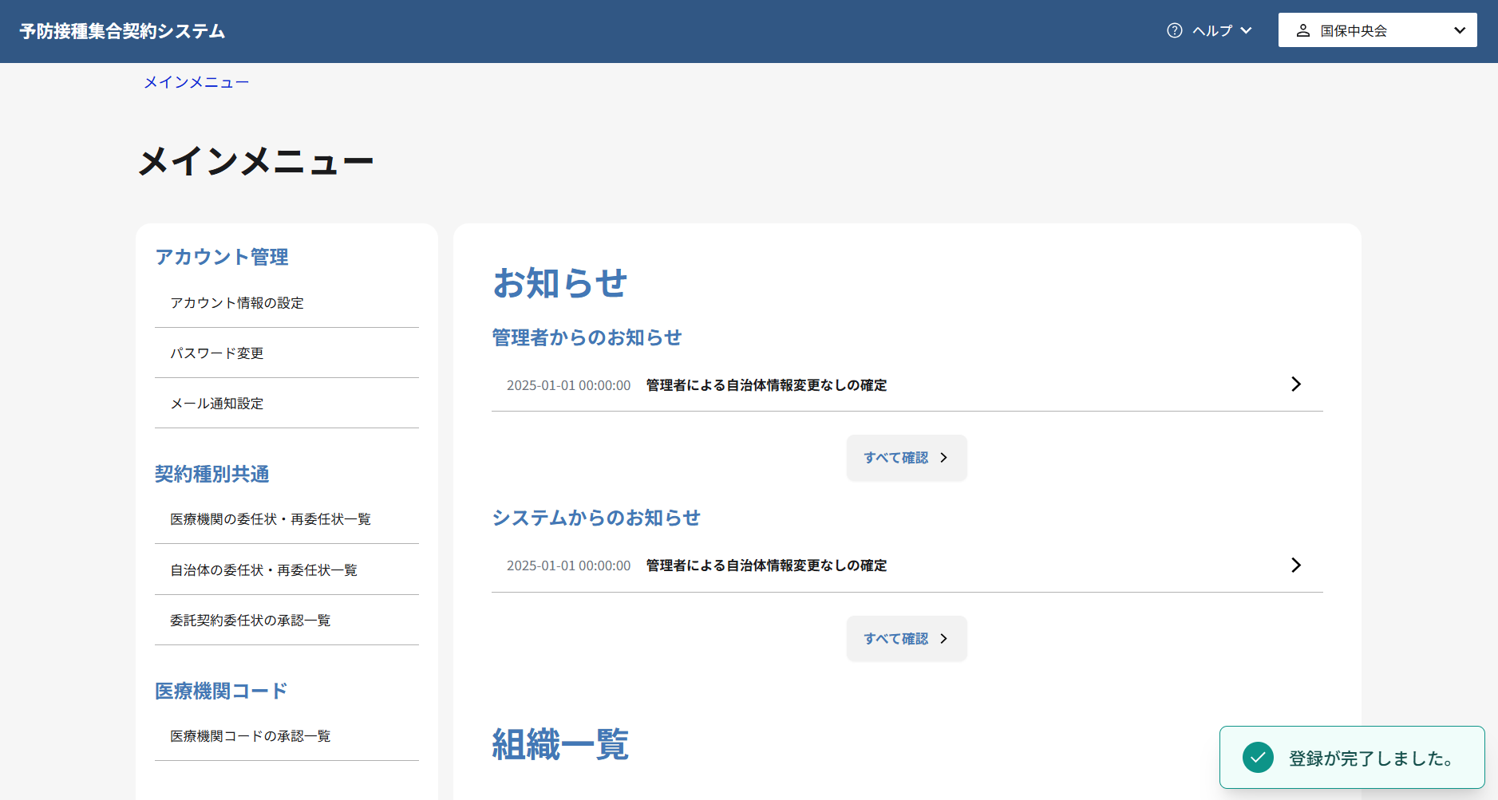

※画面イメージは一例です
- 変更に成功すると、パスワードの変更が完了した旨のメッセージが表示されるので、次回ログイン時から新しく設定したパスワードを使用できます。 なお、パスワード変更後も現在のセッションは維持されるため、ログアウトせずに引き続きシステムを利用できます。

パスワード変更に失敗した場合
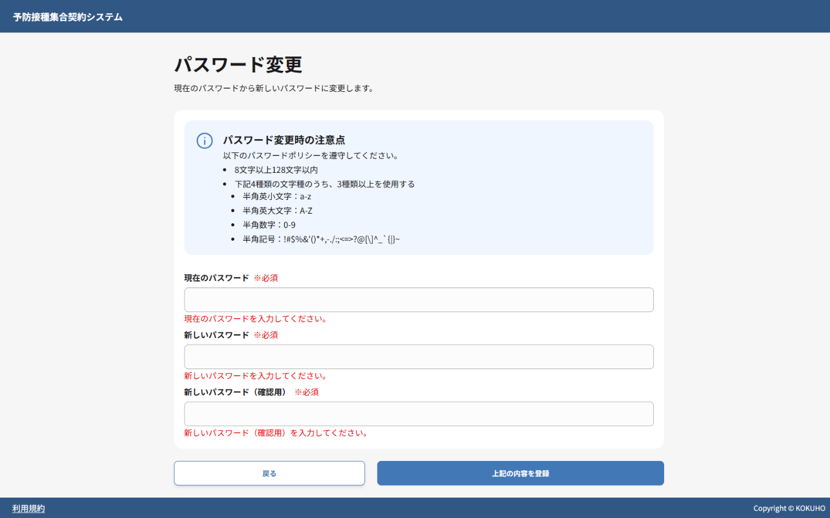f
- 赤字で表示されるエラーメッセージの内容を確認し、該当する項目を修正してください。
- 再度上記の内容を登録ボタンをクリックし、パスワード変更処理を実行してください。

